Mrakoměr 2.2
Programátorská příručka
© KAKL

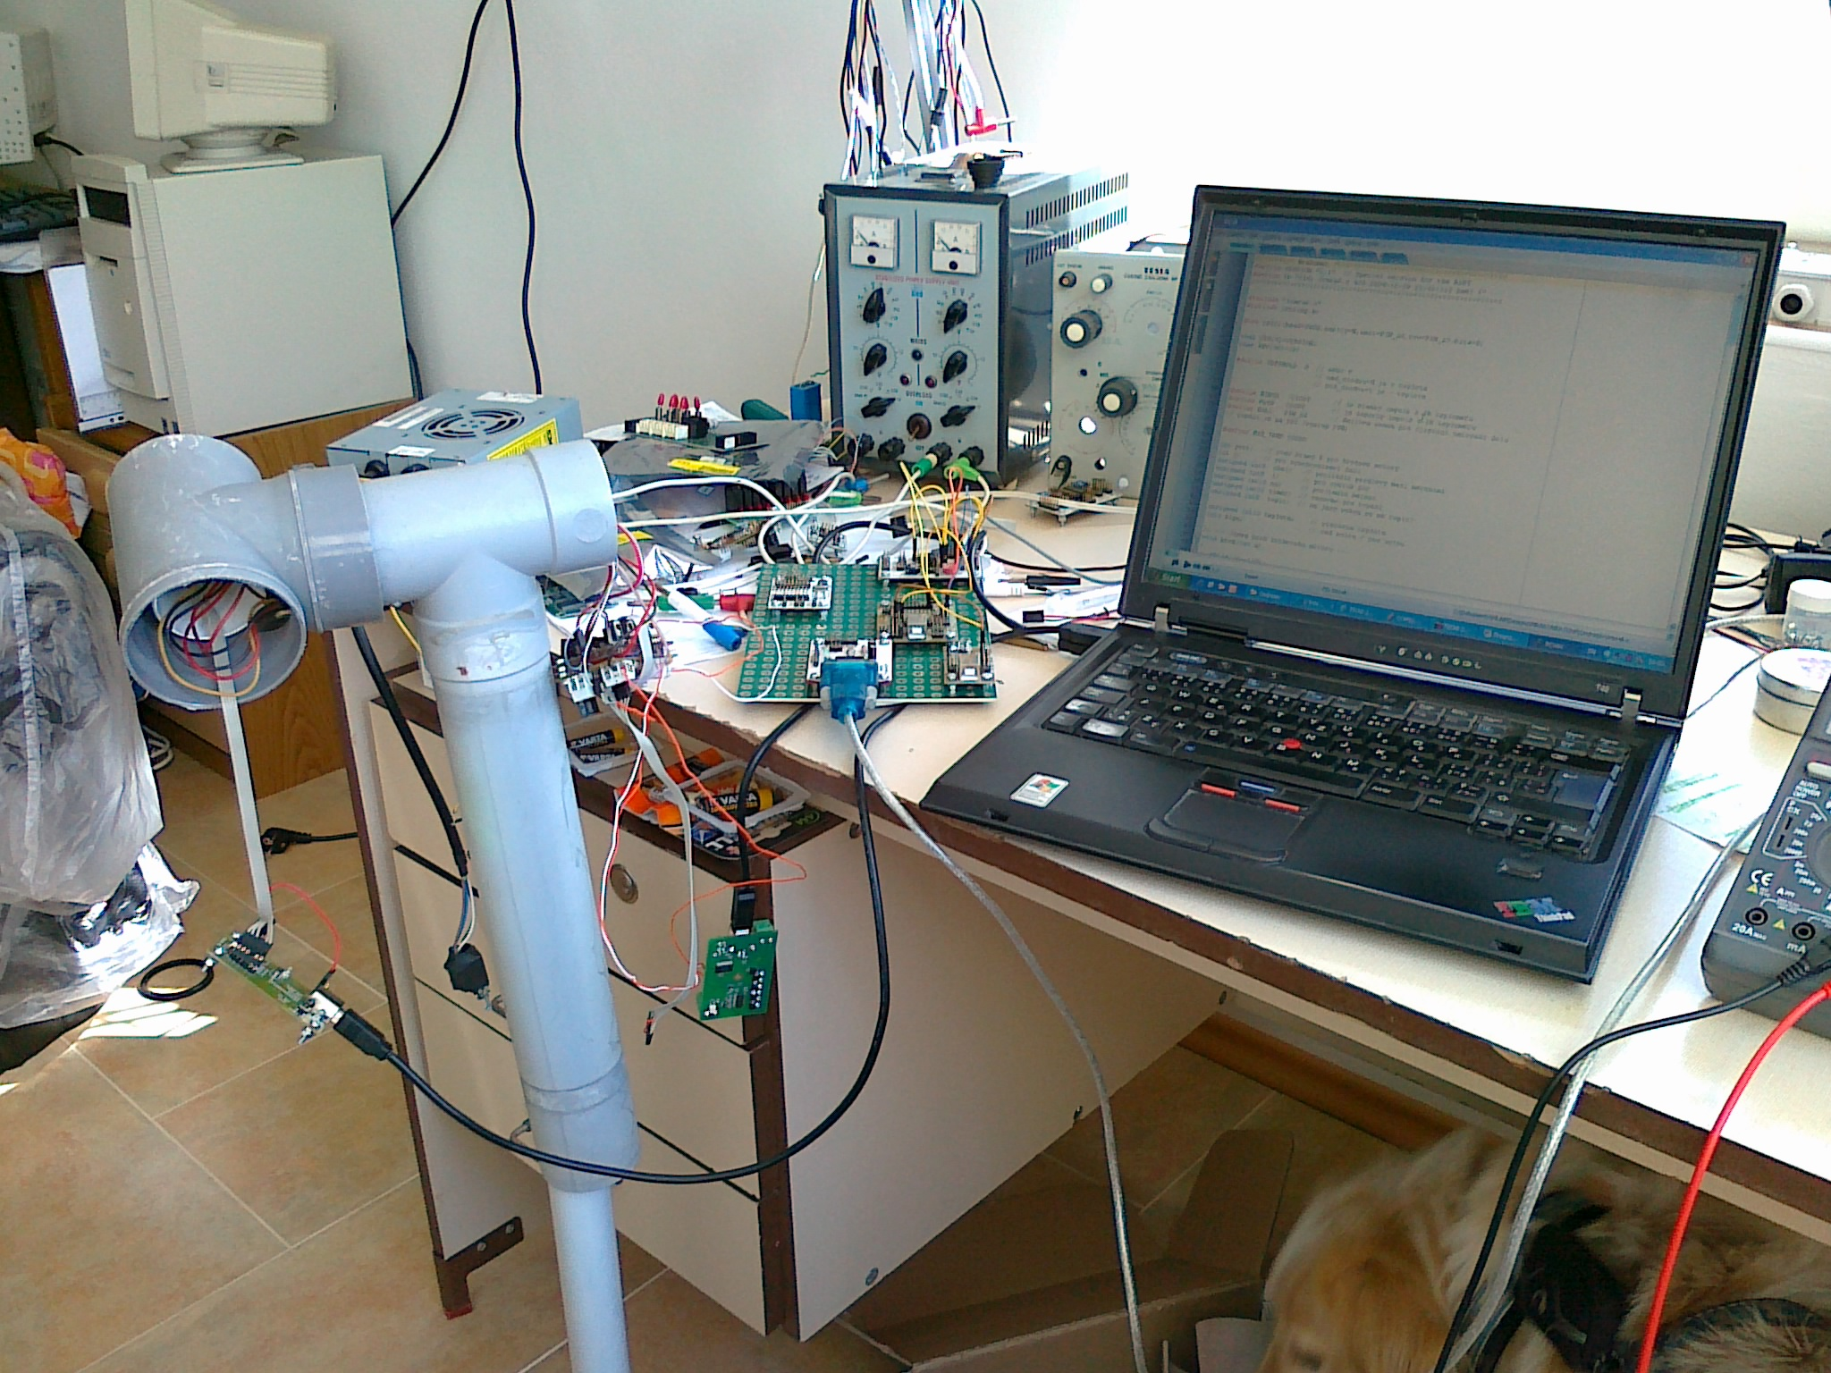

Připojení Mrakoměru k počítači
Mrakoměr pro svoji činnost potřebuje stejnosměrné napájení 12V 2,6A. S počítačem komunikuje po obousměrné lince RS232C bez handshacke. Komunikační parametry jsou 2400 8N1.

Po připojení napájení
Po připojení napájení by měl Mrakoměr odeslat welcome text:
# Mrakomer 2.2 (C) 2007-2010 KAKL
# irmrak4.c 1586 2010-08-22 08:35:33Z kakl
#
# h - Switch On Heating for 20s.
# f - Freezing. Switch Off Heating.
# i - Print this Information.
# 0..9 - Single measure at given angle.
# m - Measure at three space points.
#
#<Angle> <Ambient Temperature> <Space Temperature> ... <H> <Heating>
Stejný text lze vyvolat i příkazem „i“ s tím rozdílem, že se ještě vypíše informace o naměřené teplotě a stavu časovače topení:
I 2443 2101 T 0
2443 znamená 24,43 °C uvnitř mrakoměru
2101 znamená 21,01 °C, což je teplota objektu, na který se Mrakoměr dívá
H 0 znamená, že se netopí
Po připojení napájení se Mrakoměr vždy snaží natočit čidlem směrem k zemi. Pokud se mu to nepodaří, vypíše:
E 2443 2077 T 0
E zde znamená chybu a následují opět teploty a stav topení.
Stejnou chybu může vypsat Mrakoměr i v případě, že je například silným větrem vychýlen z klidové pozice směrem dolu a nepodaří se mu tuto pozici během jedné sekundy obnovit.

Příkazy
Mrakoměru se odesílají požadavky pomocí jednoznakových příkazů. Pokud Mrakoměr vykonává nějakou činnost, nereaguje na příkazy a po tuto dobu jsou všechny další příkazy ztraceny. Proto by se Mrakoměru neměly posílat příkazy častěji než jednou za 2s.
h Zapne topení na 20s.
f Vypne topení.
i Vypíše stručnou nápovědu a zobrazí verzi FW.
m Provede měření ve třech bodech.
0..9 Provede měření v požadovaném úhlu.

Příkaz „h“
Zapne topení na 20s a vrátí naměřené hodnoty a stav časovače topení.
H 2447 2173 T 20
Při dalším měření je zobrazen aktuelní stav časovače topení (kolik sekund zbývá do vypnutí topení).
S 2447 2093 G 2445 2155 H 12

Příkaz „f“
Vypne topení.
F 2579 2133 T 0

Příkaz „0..9“
Provede jedno měření v požadovaném úhlu. Je možné zadat znaky 0 až 9.
0 znamená vodorovná pozice. 9 je přibližně 45° za zenitem. Je možné zadat i větší úhel za zenitem pomocí znaků „:” a „;“.
S 2523 2213 G 2525 2137 T 0
S jako „Space“ = měření v požadovaném úhlu
2523 25,23 °C byla teplota uvnitř Mrakoměru v době měření
2213 22,13 °C byla teplota oblohu v požadovaném úhlu
G jako „Ground“ = měření teploty země
2525 25,25 °C byla teplota uvnitř Mrakoměru v době měření
2137 21,37 °C byla teplota země
T 0 je vypnuté topení

Příkaz „m“
Provede tři měření. 45° nad horizontem, v zenitu a 45° za zenitem.
A 2473 -77 B 2473 2093 C 2471 2317 G 2473 2095 T 16
A Měření přibližně 45° nad horizontem
2473 Teplota uvnitř Mrakoměru 24,73 °C
-77 Teplota Oblohy -0,77 °C
B Měření v zenitu
2473 Teplota uvnitř Mrakoměru v době měření
2093 Teplota Oblohy
C Měření přibližně 45° za zenitem (45° nad druhým horizontem)
2471 Teplota uvnitř Mrakoměru v době měření
2317 Teplota Oblohy
G Měření teploty země
2473 Teplota uvnitř Mrakoměru v době měření
2095 Teplota Oblohy
T 16 zbývá 16s do vypnutí topení

Cybové stavy
V případě, že se Mrakoměru z nějakého důvodu nepodaří vrátit do klidové pozice čidlem směrem k zemi, vypíše se „E“ místo identifikátoru měření. V následujícím příkladu místo „G“.
A 2521 2067 B 2519 2107 C 2519 2137 E 2521 2089 T 0

